CookMe

Arquitetura e Padrões de Design

Documentação Técnica Completa
Novembro 2025

Versão 1.0

Índice
- 1. Sumário Executivo............................................................3
- 2. Introdução à Arquitetura de Software.........................................4
- 3. Princípios SOLID.............................................................5
- 3.1 Single Responsibility Principle..........................................5
- 3.2 Open/Closed Principle....................................................6
- 3.3 Liskov Substitution Principle............................................6
- 3.4 Interface Segregation Principle..........................................7
- 3.5 Dependency Inversion Principle...........................................7
- 4. Padrões de Design............................................................8
- 4.1 Padrões Criacionais......................................................8
- 4.2 Padrões Estruturais......................................................9
- 4.3 Padrões Comportamentais..................................................10
- 5. Arquitetura em Camadas.......................................................11
- 6. Clean Architecture...........................................................12
- 7. Design de Banco de Dados.....................................................13
- 8. Segurança e Autenticação.....................................................14
- 9. Diagramas da Arquitetura.....................................................15
- 10. Referências.................................................................20

1. Sumário Executivo
O projeto CookMe representa uma solução moderna e escalável para gerenciamento de receitas culinárias, construída com base em princípios sólidos de engenharia de software e arquitetura de sistemas. Este documento apresenta uma análise teórica completa dos conceitos arquiteturais e padrões de design que fundamentam o desenvolvimento do sistema.
A arquitetura do CookMe foi projetada seguindo os princípios da Clean Architecture, garantindo separação de responsabilidades, testabilidade, manutenibilidade e independência de frameworks e tecnologias específicas. O sistema utiliza uma arquitetura em camadas que promove o baixo acoplamento e alta coesão entre os componentes.

Objetivos da Documentação
• Fornecer uma compreensão teórica dos princípios arquiteturais utilizados
• Explicar os padrões de design aplicados no sistema
• Apresentar diagramas visuais da arquitetura e fluxos de dados
• Servir como referência para desenvolvedores e stakeholders
• Documentar decisões arquiteturais e suas justificativas

Tecnologias e Conceitos Principais
• Arquitetura em Camadas (Presentation, Business, Data, Infrastructure)
• Clean Architecture e Domain-Driven Design
• Princípios SOLID para design orientado a objetos
• Padrões de Design (GoF e Enterprise Patterns)
• Segurança e autenticação baseada em tokens
• Design de banco de dados relacional

2. Introdução à Arquitetura de Software
Arquitetura de software é a estrutura fundamental de um sistema, compreendendo seus componentes, as relações entre eles e os princípios que governam seu design e evolução. Uma boa arquitetura é essencial para o sucesso de qualquer projeto de software, influenciando diretamente aspectos como escalabilidade, manutenibilidade, performance e custo.

2.1 O que é Arquitetura de Software?
Arquitetura de software é o conjunto de decisões estruturais sobre a organização de um sistema, incluindo seus componentes, interfaces, comportamento e composição. Ela define:
• A estrutura do sistema dividida em componentes
• As propriedades visíveis externamente desses componentes
• As relações e interações entre os componentes
• Os padrões que guiam sua composição
• As restrições de design e decisões arquiteturais

2.2 Importância da Arquitetura
Uma arquitetura bem definida proporciona diversos benefícios:
• Manutenibilidade: Facilita a compreensão e modificação do sistema
• Escalabilidade: Permite o crescimento ordenado do sistema
• Testabilidade: Facilita a criação de testes automatizados
• Reusabilidade: Promove o reuso de componentes
• Performance: Identifica gargalos e otimiza recursos
• Segurança: Define pontos de controle e validação
• Comunicação: Serve como linguagem comum para a equipe

2.3 Qualidades Arquiteturais
As qualidades arquiteturais (ou atributos de qualidade) são características mensuráveis que indicam o quão bem o sistema atende aos requisitos não-funcionais:
• Disponibilidade: Tempo em que o sistema está operacional
• Confiabilidade: Capacidade de executar corretamente
• Modificabilidade: Facilidade de fazer alterações
• Performance: Tempo de resposta e throughput
• Segurança: Proteção contra acesso não autorizado
• Usabilidade: Facilidade de uso do sistema
• Interoperabilidade: Capacidade de integração

2.4 Estilos Arquiteturais
Existem diversos estilos arquiteturais, cada um adequado para diferentes contextos:
• Arquitetura em Camadas: Organização hierárquica de responsabilidades
• Microservices: Serviços independentes e autônomos
• Event-Driven: Baseada em produção e consumo de eventos
• Client-Server: Separação entre consumidor e provedor
• Pipes and Filters: Processamento sequencial de dados
• MVC (Model-View-Controller): Separação de apresentação e lógica

3. Princípios SOLID
SOLID é um acrônimo que representa cinco princípios fundamentais da programação orientada a objetos e design de software. Estes princípios foram introduzidos por Robert C. Martin (Uncle Bob) e são essenciais para criar sistemas que sejam fáceis de manter, estender e modificar ao longo do tempo.

3.1 Single Responsibility Principle (SRP)
Princípio da Responsabilidade Única: "Uma classe deve ter apenas uma razão para mudar."
Este princípio estabelece que cada módulo, classe ou função deve ter responsabilidade sobre uma única parte da funcionalidade do software, e essa responsabilidade deve estar completamente encapsulada pela classe.
Benefícios:
• Reduz a complexidade do código
• Facilita a manutenção e testes
• Diminui o acoplamento entre componentes
• Melhora a legibilidade do código
• Facilita o reuso de componentes
Violações comuns:
• Classes que fazem múltiplas coisas (God Classes)
• Mistura de lógica de negócio com persistência
• Código de apresentação junto com regras de negócio

3.2 Open/Closed Principle (OCP)
Princípio Aberto/Fechado: "Entidades de software devem estar abertas para extensão, mas fechadas para modificação."
Este princípio sugere que o comportamento de um módulo pode ser estendido sem modificar seu código-fonte. Isso é alcançado através de abstrações e polimorfismo.
Benefícios:
• Reduz o risco de quebrar funcionalidades existentes
• Facilita a adição de novos recursos
• Promove o uso de abstrações
• Melhora a estabilidade do sistema
• Permite evolução controlada do código
Técnicas de implementação:
• Uso de interfaces e classes abstratas
• Padrões de design (Strategy, Template Method)
• Injeção de dependência
• Programação orientada a interfaces

3.3 Liskov Substitution Principle (LSP)
Princípio da Substituição de Liskov: "Objetos de uma superclasse devem ser substituíveis por objetos de suas subclasses sem quebrar a aplicação."
Este princípio define que uma classe derivada deve poder ser usada no lugar de sua classe base sem que o programa se comporte de forma incorreta. É fundamental para o polimorfismo funcionar corretamente.
Benefícios:
• Garante consistência de comportamento
• Facilita o uso de polimorfismo
• Reduz bugs relacionados a herança
• Melhora a confiabilidade do código
• Promove contratos bem definidos
Violações comuns:
• Subclasses que lançam exceções não esperadas
• Alteração de pré-condições ou pós-condições
• Violação de invariantes da classe base
• Comportamento inconsistente entre hierarquias

3.4 Interface Segregation Principle (ISP)
Princípio da Segregação de Interface: "Nenhum cliente deve ser forçado a depender de métodos que não utiliza."
Este princípio estabelece que interfaces grandes devem ser divididas em interfaces menores e mais específicas, de forma que os clientes só precisem conhecer os métodos que realmente utilizam.
Benefícios:
• Reduz o acoplamento entre componentes
• Facilita a implementação de interfaces
• Melhora a coesão do código
• Aumenta a flexibilidade do sistema
• Facilita testes e mocks
Práticas recomendadas:
• Criar interfaces focadas e específicas
• Evitar "fat interfaces" (interfaces gordas)
• Usar composição de interfaces quando necessário
• Aplicar o princípio de segregação de roles

3.5 Dependency Inversion Principle (DIP)
Princípio da Inversão de Dependência: "Módulos de alto nível não devem depender de módulos de baixo nível. Ambos devem depender de abstrações."
Este princípio estabelece que as dependências devem ser sobre abstrações (interfaces ou classes abstratas), não sobre implementações concretas. Isso inverte o fluxo tradicional de dependências.
Benefícios:
• Reduz o acoplamento entre camadas
• Facilita a substituição de implementações
• Melhora a testabilidade (uso de mocks)
• Aumenta a flexibilidade do sistema
• Promove arquitetura desacoplada
Implementação:
• Definir interfaces para dependências
• Usar injeção de dependência
• Aplicar Dependency Injection Containers
• Inverter o controle de criação de objetos

4. Padrões de Design
Padrões de design são soluções reutilizáveis para problemas comuns no design de software. Eles representam as melhores práticas desenvolvidas ao longo do tempo e fornecem um vocabulário comum para desenvolvedores comunicarem soluções de design. Os padrões foram catalogados principalmente pelo "Gang of Four" (GoF) e são classificados em três categorias.

4.1 Padrões Criacionais
Padrões criacionais lidam com mecanismos de criação de objetos, tentando criar objetos de maneira apropriada para a situação.

Singleton
Garante que uma classe tenha apenas uma instância e fornece um ponto global de acesso a ela.
Uso: Configurações globais, conexões de banco de dados, logs.
Benefícios: Controle de acesso, economia de recursos, estado global consistente.

Factory Method
Define uma interface para criar objetos, mas permite que as subclasses decidam qual classe instanciar.
Uso: Quando não se sabe antecipadamente qual tipo de objeto criar.
Benefícios: Desacoplamento, flexibilidade, extensibilidade.

Abstract Factory
Fornece uma interface para criar famílias de objetos relacionados sem especificar suas classes concretas.
Uso: Sistemas que precisam ser independentes de como seus objetos são criados.
Benefícios: Isolamento de classes concretas, troca fácil de famílias de produtos.

Builder
Separa a construção de um objeto complexo de sua representação.
Uso: Criação de objetos complexos com muitos parâmetros opcionais.
Benefícios: Controle sobre o processo de construção, código mais legível.

Prototype
Cria novos objetos clonando uma instância existente.
Uso: Quando a criação de objetos é custosa ou complexa.
Benefícios: Performance, redução de complexidade de inicialização.

4.2 Padrões Estruturais
Padrões estruturais lidam com a composição de classes e objetos para formar estruturas maiores.

Adapter
Permite que classes com interfaces incompatíveis trabalhem juntas.
Uso: Integração de código legado, uso de bibliotecas de terceiros.
Benefícios: Reutilização de código existente, interoperabilidade.

Decorator
Adiciona responsabilidades a objetos dinamicamente.
Uso: Adicionar funcionalidades sem modificar a classe original.
Benefícios: Flexibilidade, alternativa à herança, composição dinâmica.

Facade
Fornece uma interface unificada para um conjunto de interfaces em um subsistema.
Uso: Simplificar acesso a sistemas complexos.
Benefícios: Redução de dependências, simplificação de uso.

Proxy
Fornece um substituto ou placeholder para outro objeto.
Uso: Controle de acesso, lazy loading, logging, caching.
Benefícios: Controle sobre o acesso ao objeto real, otimização de recursos.

Composite
Compõe objetos em estruturas de árvore para representar hierarquias.
Uso: Representar hierarquias parte-todo.
Benefícios: Uniformidade no tratamento de objetos individuais e compostos.

4.3 Padrões Comportamentais
Padrões comportamentais se concentram na comunicação entre objetos e na distribuição de responsabilidades.

Strategy
Define uma família de algoritmos, encapsula cada um deles e os torna intercambiáveis.
Uso: Múltiplos algoritmos para a mesma tarefa.
Benefícios: Flexibilidade, eliminação de condicionais, extensibilidade.

Observer
Define dependência um-para-muitos entre objetos para que quando um objeto muda de estado, todos seus dependentes sejam notificados.
Uso: Sistemas de eventos, notificações, reactive programming.
Benefícios: Desacoplamento, comunicação broadcast.

Command
Encapsula uma solicitação como um objeto.
Uso: Operações de desfazer/refazer, filas de comandos, logs.
Benefícios: Desacoplamento de invocador e executor, extensibilidade.

Template Method
Define o esqueleto de um algoritmo em uma operação, postergando alguns passos para subclasses.
Uso: Definir estrutura de algoritmos com variações.
Benefícios: Reutilização de código, controle de pontos de extensão.

Repository Pattern
Encapsula a lógica de acesso a dados, fornecendo uma interface de coleção.
Uso: Separar lógica de negócio da lógica de acesso a dados.
Benefícios: Testabilidade, centralização de consultas, abstração de persistência.

5. Arquitetura em Camadas
A arquitetura em camadas é um dos estilos arquiteturais mais comuns e fundamentais no desenvolvimento de software. Ela organiza o sistema em camadas horizontais, onde cada camada tem responsabilidades específicas e bem definidas.

5.1 Conceitos Fundamentais
A arquitetura em camadas baseia-se nos seguintes princípios:
• Separação de Responsabilidades: Cada camada tem um papel específico
• Abstração: Camadas superiores não conhecem detalhes de implementação das inferiores
• Dependência Unidirecional: Camadas dependem apenas das camadas imediatamente abaixo
• Coesão: Componentes relacionados são agrupados na mesma camada
• Baixo Acoplamento: Minimiza dependências entre camadas

5.2 Modelo de 4 Camadas

Camada de Apresentação (Presentation Layer)
Responsável pela interface com o usuário e apresentação de dados.
Responsabilidades:
• Receber requisições do usuário
• Validar entrada de dados
• Formatar dados para exibição
• Gerenciar o fluxo de navegação
• Lidar com eventos de interface
Componentes: Controllers, Views, ViewModels, DTOs (Data Transfer Objects)

Camada de Negócio (Business Layer)
Contém a lógica de negócio e regras do domínio.
Responsabilidades:
• Implementar regras de negócio
• Processar e validar dados do domínio
• Coordenar operações complexas
• Aplicar políticas e restrições
• Gerenciar transações de negócio
Componentes: Services, Domain Models, Business Rules, Use Cases

Camada de Dados (Data Layer)
Responsável pelo acesso e persistência de dados.
Responsabilidades:
• Realizar operações CRUD (Create, Read, Update, Delete)
• Abstrair detalhes de armazenamento
• Gerenciar conexões com banco de dados
• Implementar queries e consultas
• Mapear objetos para persistência
Componentes: Repositories, Data Access Objects, Entity Framework, ORMs

Camada de Infraestrutura (Infrastructure Layer)
Fornece serviços técnicos e suporte às outras camadas.
Responsabilidades:
• Logging e monitoramento
• Autenticação e autorização
• Gerenciamento de cache
• Integração com serviços externos
• Configuração e setup
Componentes: Loggers, Authentication Services, Cache Providers, Email Services

5.3 Vantagens e Desvantagens
Vantagens:
• Organização clara do código
• Facilita a manutenção
• Promove reusabilidade
• Facilita testes unitários
• Permite desenvolvimento paralelo
• Reduz complexidade cognitiva
Desvantagens:
• Pode gerar overhead em sistemas simples
• Requer disciplina para manter separação
• Pode levar a código boilerplate
• Necessita comunicação clara entre equipes

6. Clean Architecture
Clean Architecture é uma filosofia de design de software proposta por Robert C. Martin (Uncle Bob) que organiza o código de forma que a lógica de negócio seja independente de frameworks, UI, banco de dados e outros detalhes técnicos. O objetivo é criar sistemas que sejam testáveis, independentes e focados no domínio do negócio.

6.1 Princípios Fundamentais
A Clean Architecture é baseada em quatro princípios fundamentais:
1. Independência de Frameworks: A arquitetura não depende de bibliotecas específicas
2. Testabilidade: As regras de negócio podem ser testadas sem UI, BD ou servidores
3. Independência de UI: A interface pode ser trocada sem afetar o resto do sistema
4. Independência de Banco de Dados: Pode-se trocar o BD sem afetar as regras de negócio
5. Independência de Agentes Externos: As regras de negócio não conhecem o mundo externo

6.2 A Regra de Dependência
O princípio mais importante da Clean Architecture é a Regra de Dependência:
"As dependências do código-fonte devem apontar apenas para dentro, em direção às políticas de alto nível."
Isso significa que:
• Camadas internas não devem conhecer camadas externas
• Entidades não conhecem Use Cases
• Use Cases não conhecem Controllers
• Nada no círculo interno pode saber sobre círculos externos
• As dependências sempre apontam para dentro

6.3 As Camadas Concêntricas

Entities (Entidades)
Camada mais interna, contém as regras de negócio da empresa.
• Representam conceitos do domínio do negócio
• Contêm regras de negócio críticas e dados
• São os objetos menos propensos a mudanças
• Não dependem de nenhuma outra camada
• Podem ser reutilizadas entre diferentes aplicações

Use Cases (Casos de Uso)
Contém as regras de negócio específicas da aplicação.
• Orquestram o fluxo de dados de e para as entidades
• Implementam regras de negócio da aplicação
• Não são afetados por mudanças externas
• Coordenam entidades para realizar objetivos específicos
• Definem os comportamentos do sistema

Interface Adapters
Convertem dados do formato mais conveniente para Use Cases e Entities.
• Contém Controllers, Presenters e Gateways
• Convertem dados entre camadas
• Implementam interfaces definidas pelos Use Cases
• Adaptam dados externos para formato interno
• Isolam o core do sistema de detalhes externos

Frameworks & Drivers
Camada mais externa, contém frameworks e ferramentas.
• Web frameworks, ORMs, bibliotecas
• Detalhes de implementação
• Banco de dados, UI, dispositivos
• Comunicação com o mundo externo
• Camada mais propensa a mudanças

6.4 Benefícios da Clean Architecture
• Testabilidade: Facilita testes unitários e de integração
• Manutenibilidade: Código organizado e fácil de entender
• Flexibilidade: Fácil trocar componentes externos
• Independência: Não amarra o sistema a tecnologias específicas
• Escalabilidade: Facilita crescimento do sistema
• Longevidade: Sistema resistente a mudanças tecnológicas
• Foco no Negócio: Prioriza regras de negócio sobre detalhes técnicos

7. Design de Banco de Dados
O design de banco de dados é um aspecto crucial da arquitetura de software, determinando como os dados são armazenados, organizados e recuperados. Um bom design de banco de dados garante integridade, performance e escalabilidade do sistema.

7.1 Modelagem de Dados
A modelagem de dados é o processo de criação de um modelo que define como os dados são armazenados, organizados e manipulados.
Níveis de Abstração:
• Modelo Conceitual: Visão de alto nível, independente de implementação
• Modelo Lógico: Estrutura detalhada, ainda independente de SGBD específico
• Modelo Físico: Implementação específica em um SGBD

7.2 Normalização
Normalização é o processo de organizar dados para reduzir redundância e melhorar integridade.
Primeira Forma Normal (1FN):
• Eliminar grupos repetidos
• Criar tabelas separadas para conjuntos relacionados
• Identificar cada conjunto com chave primária
Segunda Forma Normal (2FN):
• Estar em 1FN
• Eliminar dependências parciais
• Criar tabelas para subconjuntos de dados
Terceira Forma Normal (3FN):
• Estar em 2FN
• Eliminar dependências transitivas
• Remover colunas que não dependem da chave
Forma Normal de Boyce-Codd (BCNF):
• Versão mais forte da 3FN
• Toda dependência funcional deve ter chave candidata à esquerda

7.3 Relacionamentos
Tipos de relacionamentos entre entidades:
Um-para-Um (1:1):
• Cada registro em uma tabela relaciona-se com no máximo um registro em outra
• Exemplo: Usuario e Perfil
• Implementação: Chave estrangeira com unique constraint
Um-para-Muitos (1:N):
• Um registro relaciona-se com vários registros em outra tabela
• Exemplo: Categoria e Receitas
• Implementação: Chave estrangeira na tabela "muitos"
Muitos-para-Muitos (N:M):
• Vários registros relacionam-se com vários registros
• Exemplo: Receitas e Ingredientes
• Implementação: Tabela associativa intermediária

7.4 Integridade de Dados
Mecanismos para garantir consistência e validade dos dados:
Integridade de Entidade:
• Chaves primárias garantem unicidade
• Não permite valores nulos em chaves primárias
Integridade Referencial:
• Chaves estrangeiras mantêm consistência entre tabelas
• Regras de CASCADE, SET NULL, RESTRICT
Integridade de Domínio:
• Constraints de tipo de dados
• CHECK constraints
• DEFAULT values
Integridade Definida pelo Usuário:
• Regras de negócio específicas
• Triggers e stored procedures
• Validações customizadas

7.5 Índices e Performance
Estratégias para otimização de consultas:
Tipos de Índices:
• Índice Primário: Automaticamente criado na chave primária
• Índice Único: Garante unicidade de valores
• Índice Composto: Múltiplas colunas
• Índice Full-Text: Para buscas textuais
Considerações:
• Índices melhoram leitura mas diminuem escrita
• Criar índices em colunas usadas em WHERE, JOIN, ORDER BY
• Evitar índices em colunas com baixa cardinalidade
• Monitorar e ajustar baseado em uso real

7.6 Transactions e ACID
Propriedades ACID garantem confiabilidade de transações:
Atomicity (Atomicidade):
• Transação é tudo ou nada
• Rollback em caso de falha
Consistency (Consistência):
• Banco de dados vai de um estado válido para outro
• Todas as regras são respeitadas
Isolation (Isolamento):
• Transações concorrentes não interferem entre si
• Níveis: Read Uncommitted, Read Committed, Repeatable Read, Serializable
Durability (Durabilidade):
• Dados confirmados permanecem mesmo após falhas
• Garantido por logs e mecanismos de recovery

8. Segurança e Autenticação
Segurança é um aspecto fundamental em qualquer aplicação moderna. Ela engloba práticas e padrões que protegem o sistema contra acessos não autorizados, ataques maliciosos e vazamento de dados. A autenticação e autorização são pilares da segurança de aplicações.

8.1 Conceitos Fundamentais

Autenticação
Processo de verificar a identidade de um usuário.
Métodos comuns:
• Usuário e Senha: Forma mais tradicional
• Multi-Factor Authentication (MFA): Múltiplos fatores de verificação
• Biometria: Impressão digital, reconhecimento facial
• Tokens: JWT, OAuth tokens
• Certificados Digitais: PKI, certificados X.509
Boas práticas:
• Nunca armazenar senhas em texto plano
• Usar algoritmos de hash seguros (bcrypt, Argon2)
• Implementar políticas de senha forte
• Usar HTTPS para transmissão de credenciais
• Implementar rate limiting para prevenir brute force

Autorização
Processo de determinar se um usuário autenticado tem permissão para acessar um recurso.
Modelos de autorização:
• Role-Based Access Control (RBAC): Baseado em papéis
• Attribute-Based Access Control (ABAC): Baseado em atributos
• Policy-Based Access Control (PBAC): Baseado em políticas
• Access Control Lists (ACL): Listas de controle de acesso
Princípios:
• Princípio do Menor Privilégio
• Separação de Responsabilidades
• Defense in Depth (Defesa em Profundidade)

8.2 JSON Web Tokens (JWT)
JWT é um padrão aberto (RFC 7519) para transmitir informações de forma segura entre partes.
Estrutura do JWT:
• Header: Tipo de token e algoritmo de assinatura
• Payload: Claims (declarações) sobre o usuário
• Signature: Assinatura para verificar integridade
Vantagens:
• Stateless: Não requer armazenamento no servidor
• Escalável: Facilita distribuição entre servidores
• Flexível: Pode conter informações customizadas
• Cross-domain: Funciona entre diferentes domínios
Considerações de Segurança:
• Usar algoritmos seguros (RS256, ES256)
• Definir tempo de expiração apropriado
• Nunca incluir dados sensíveis no payload
• Implementar refresh tokens
• Validar sempre a assinatura

8.3 Vulnerabilidades Comuns (OWASP Top 10)
SQL Injection:
• Injeção de código SQL malicioso
• Prevenção: Usar prepared statements, ORM, validação de entrada
Cross-Site Scripting (XSS):
• Injeção de scripts maliciosos em páginas web
• Prevenção: Sanitizar entrada, escapar output, Content Security Policy
Cross-Site Request Forgery (CSRF):
• Força usuário a executar ações não desejadas
• Prevenção: CSRF tokens, SameSite cookies
Broken Authentication:
• Falhas na implementação de autenticação
• Prevenção: MFA, sessões seguras, rate limiting
Sensitive Data Exposure:
• Exposição de dados sensíveis
• Prevenção: Criptografia, HTTPS, dados mínimos
XML External Entities (XXE):
• Processamento inseguro de XML
• Prevenção: Desabilitar processamento de entidades externas
Broken Access Control:
• Falhas em restrições de acesso
• Prevenção: Implementar autorização adequada, validar permissões
Security Misconfiguration:
• Configurações inseguras
• Prevenção: Hardening, configurações seguras por padrão
Insecure Deserialization:
• Desserialização de dados não confiáveis
• Prevenção: Validar dados, usar formatos seguros
Using Components with Known Vulnerabilities:
• Uso de componentes vulneráveis
• Prevenção: Manter dependências atualizadas, monitorar vulnerabilidades

8.4 Criptografia
Técnicas para proteger dados:
Criptografia Simétrica:
• Mesma chave para cifrar e decifrar
• Algoritmos: AES, ChaCha20
• Uso: Criptografia de dados em repouso
Criptografia Assimétrica:
• Par de chaves pública/privada
• Algoritmos: RSA, ECC
• Uso: Troca de chaves, assinaturas digitais
Hash:
• Função unidirecional
• Algoritmos: SHA-256, SHA-3, bcrypt (para senhas)
• Uso: Armazenamento de senhas, integridade de dados
HTTPS/TLS:
• Criptografia de transporte
• Protege dados em trânsito
• Essencial para qualquer aplicação moderna

8.5 Melhores Práticas
• Implementar HTTPS em toda a aplicação
• Usar bibliotecas de segurança testadas e atualizadas
• Validar e sanitizar todas as entradas
• Implementar logging e monitoramento de segurança
• Realizar auditorias e testes de penetração regulares
• Manter dependências atualizadas
• Implementar rate limiting e throttling
• Usar Content Security Policy (CSP)
• Implementar CORS adequadamente
• Realizar backups regulares
• Ter plano de resposta a incidentes
• Educar equipe sobre segurança
• Seguir princípio de defesa em profundidade
• Implementar Security Headers (HSTS, X-Frame-Options, etc.)

9. Diagramas da Arquitetura
Esta seção apresenta diagramas visuais que ilustram os conceitos arquiteturais discutidos nas seções anteriores. Os diagramas facilitam a compreensão da estrutura do sistema e dos fluxos de dados e controle.

9.1 Arquitetura em Camadas
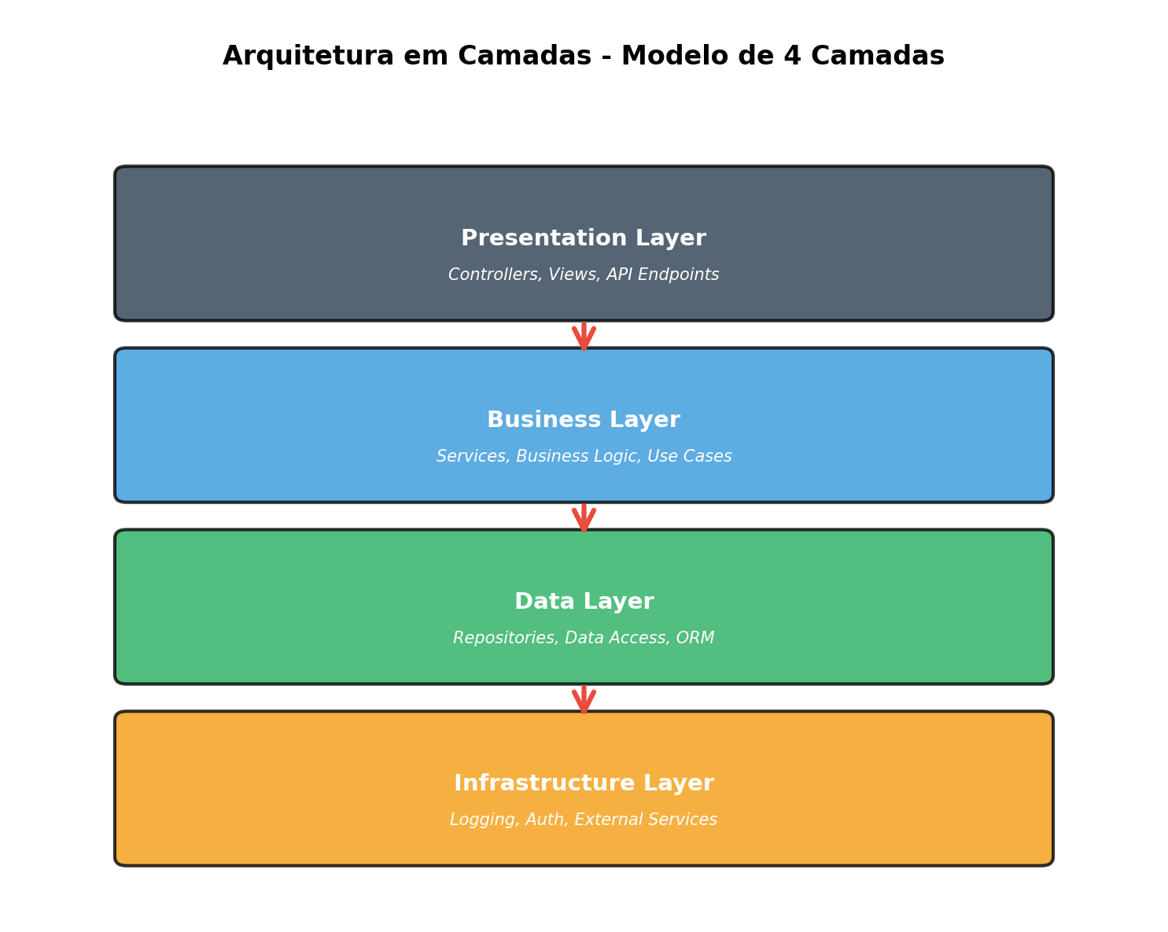
Figura 1: Modelo de arquitetura em 4 camadas

9.2 Princípios SOLID
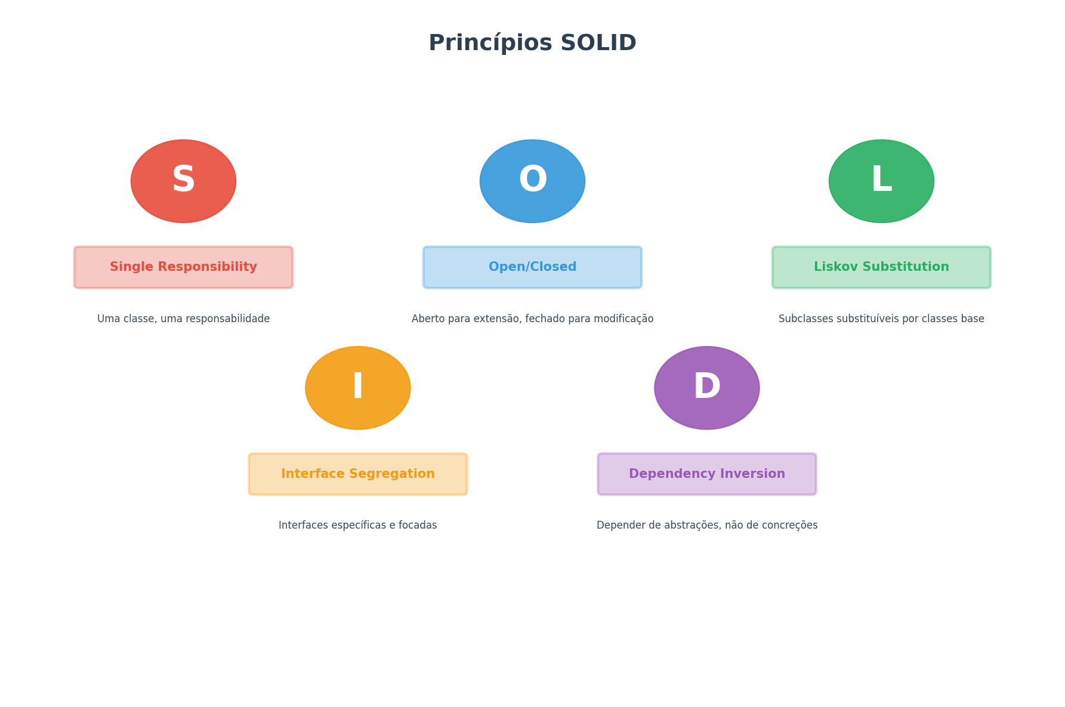
Figura 2: Visualização dos cinco princípios SOLID

9.3 Classificação de Padrões de Design
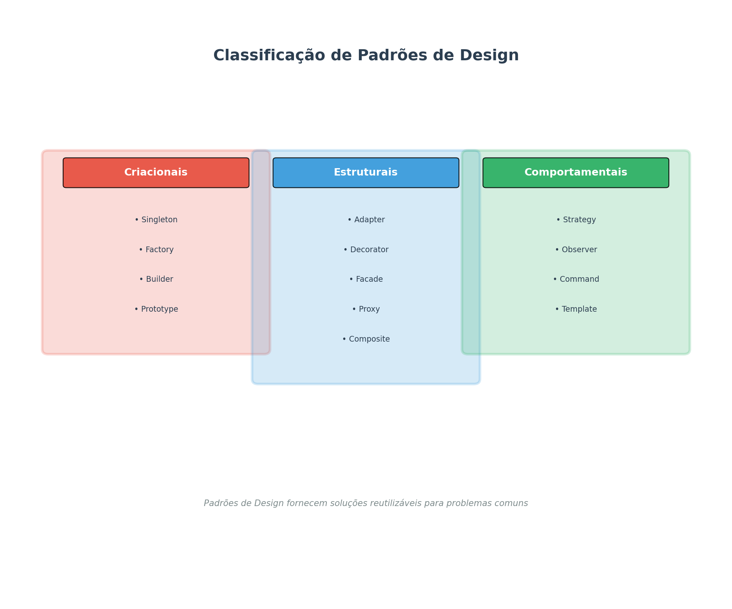
Figura 3: Três categorias de padrões de design

9.4 Fluxo de Dados
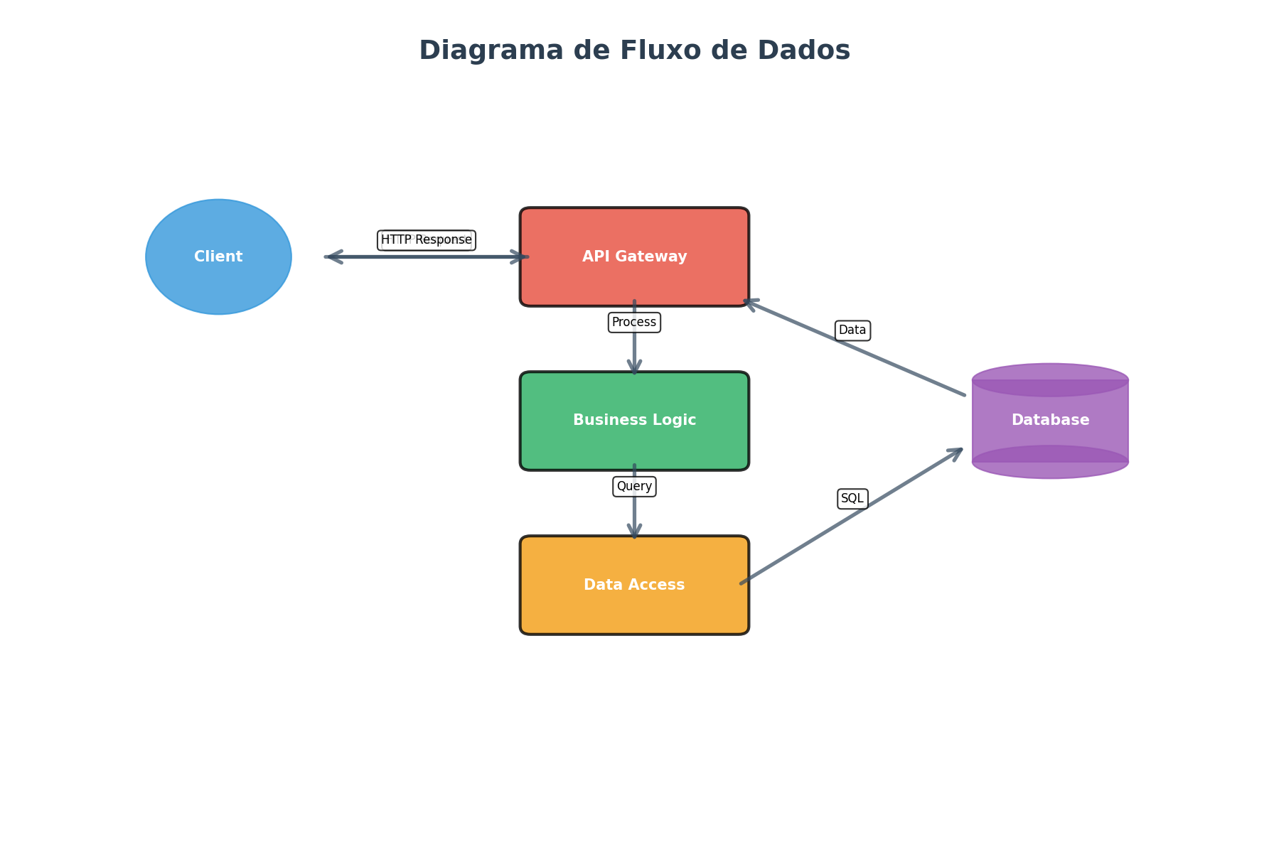
Figura 4: Fluxo de dados de alto nível no sistema

9.5 Diagrama de Entidades e Relacionamentos
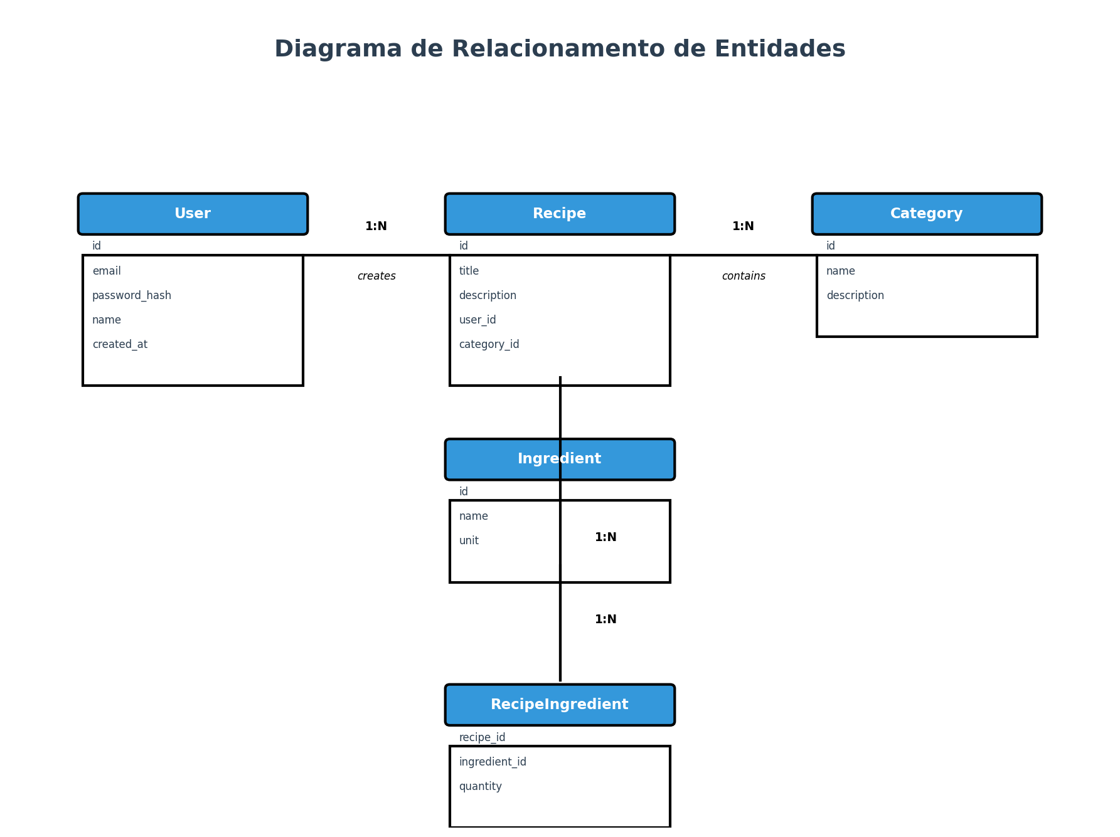
Figura 5: Relacionamentos entre entidades do domínio

9.6 Dependências entre Módulos
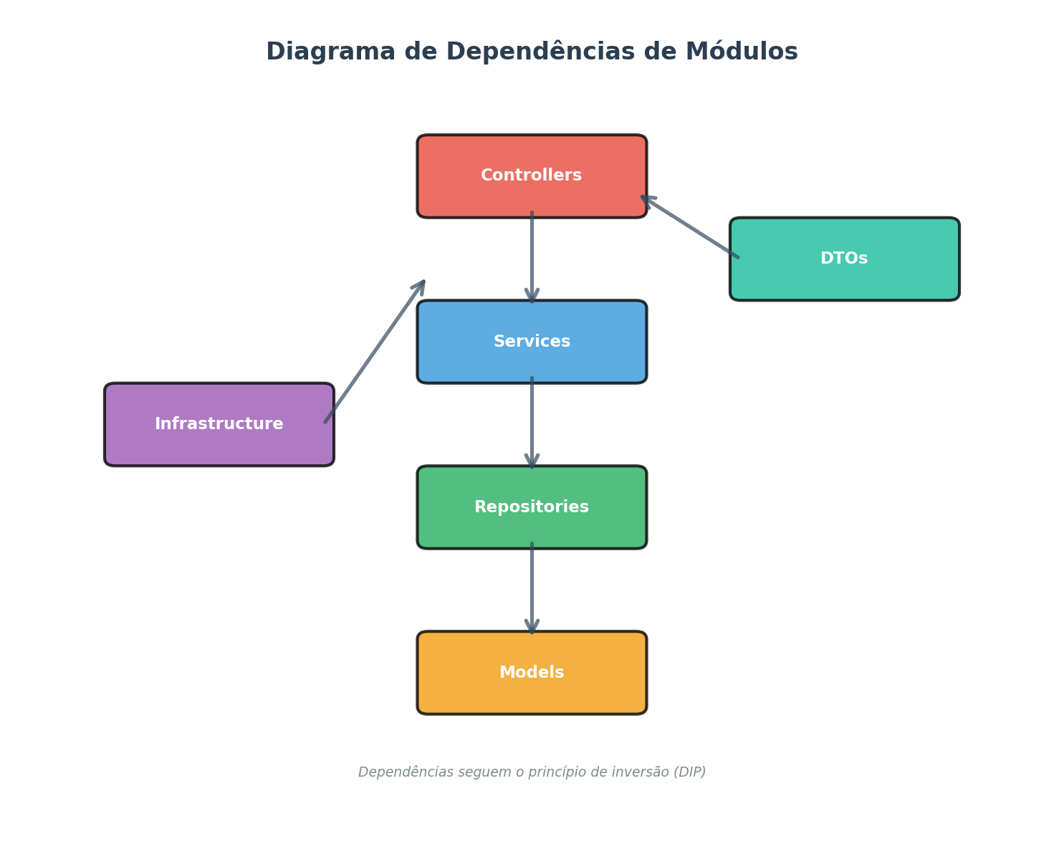
Figura 6: Mapa de dependências entre módulos

9.7 Fluxo de Autenticação
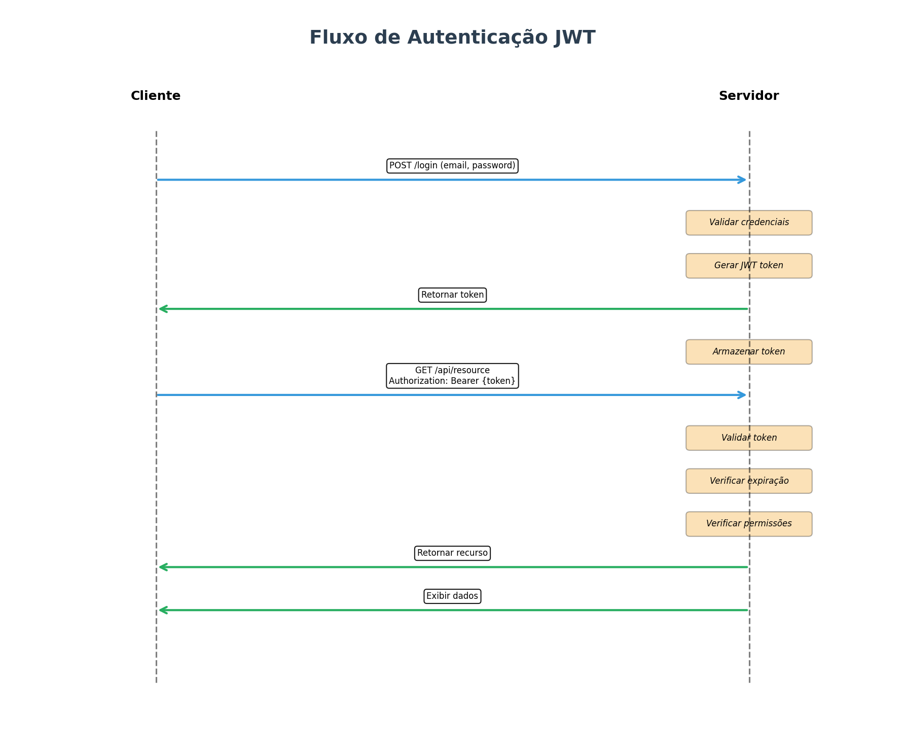
Figura 7: Sequência de autenticação com JWT

9.8 Ciclo de Requisição e Resposta
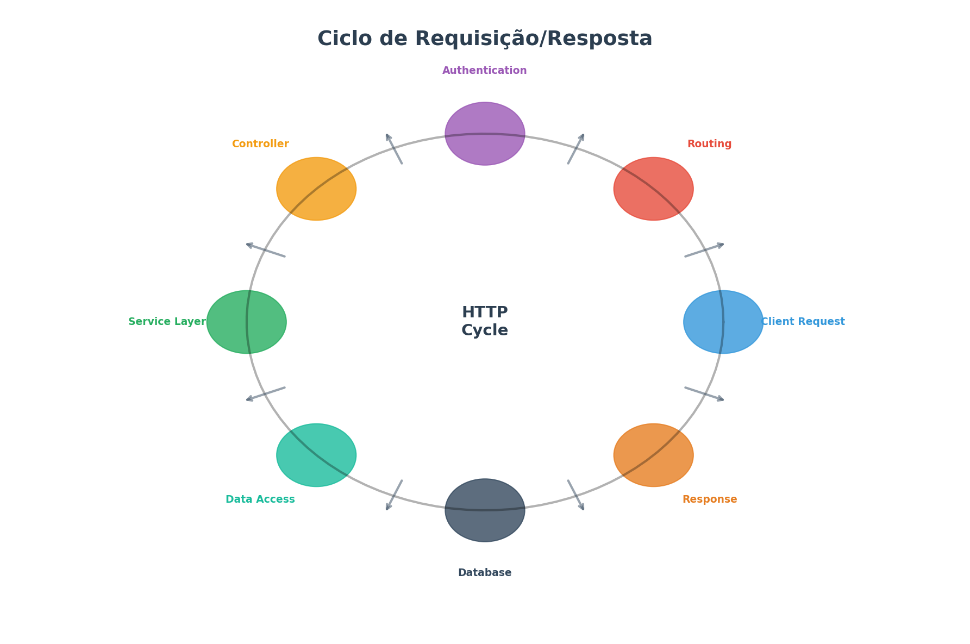
Figura 8: Ciclo completo de uma requisição HTTP

10. Referências e Bibliografia
Esta seção lista as principais fontes e referências utilizadas na elaboração deste documento.

10.1 Livros
- Martin, Robert C. "Clean Architecture: A Craftsman's Guide to Software Structure and Design." Prentice Hall, 2017.
- Martin, Robert C. "Clean Code: A Handbook of Agile Software Craftsmanship." Prentice Hall, 2008.
- Gamma, Erich, et al. "Design Patterns: Elements of Reusable Object-Oriented Software." Addison-Wesley, 1994.
- Fowler, Martin. "Patterns of Enterprise Application Architecture." Addison-Wesley, 2002.
- Evans, Eric. "Domain-Driven Design: Tackling Complexity in the Heart of Software." Addison-Wesley, 2003.
- Vernon, Vaughn. "Implementing Domain-Driven Design." Addison-Wesley, 2013.
- Richardson, Chris. "Microservices Patterns." Manning Publications, 2018.
- Newman, Sam. "Building Microservices: Designing Fine-Grained Systems." O'Reilly Media, 2015.

10.2 Artigos e Recursos Online
- SOLID Principles - https://en.wikipedia.org/wiki/SOLID
- Clean Architecture - The Clean Architecture by Uncle Bob Martin
- Microsoft .NET Architecture Guides - https://dotnet.microsoft.com/learn/dotnet/architecture-guides
- Martin Fowler's Website - https://martinfowler.com/
- OWASP Top Ten - https://owasp.org/www-project-top-ten/
- REST API Design Best Practices - RESTful API Design
- JWT.io - JSON Web Token Introduction
- Database Normalization - Database Design Fundamentals

10.3 Padrões e Especificações
- RFC 7519 - JSON Web Token (JWT)
- RFC 2616 - Hypertext Transfer Protocol -- HTTP/1.1
- RFC 6749 - The OAuth 2.0 Authorization Framework
- ISO/IEC 25010 - Systems and software Quality Requirements and Evaluation (SQuaRE)
- IEEE 1471 - Recommended Practice for Architectural Description of Software-Intensive Systems

Este documento foi elaborado como material de referência para o projeto CookMe, compilando conceitos fundamentais de arquitetura de software, padrões de design e melhores práticas da indústria. O conteúdo reflete o estado da arte em engenharia de software e arquitetura de sistemas em 2025.

